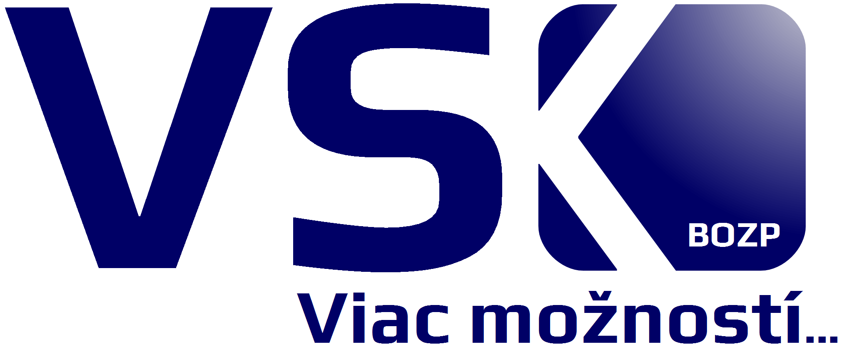
Vzdelávacie Stredisko, s.r.o.
Študentská 1/A ♥ 040 01 Košice ♥ 0918 871 917 ♥ www.vsKovac.sk
 | Prihláška do kurzu a na skúšku
 | Obsluha motorových vozíkov
 | Trieda motorového vozíka: I – II*
 | Druh motorového vozíka: A – B – C – D – E – G – W1 – W2 – Z*
 | Stupeň kurzu: základný – rozširovací*
 | Osobné údaje
 | Meno a priezvisko: .........................................................................................................................................................................................
 | Dátum narodenia: ............................................................................................................................................................................................
 | Trvalé bydlisko: ................................................................................................................................................................................................
 | Číslo VP a skupiny: .......................................................................................................................................................................................
 | Telefón a e-mail: ..............................................................................................................................................................................................
 | Fakturačné údaje organizácie: ..............................................................................................................................................................
 | ...................................................................................................................................................................................................................................…
Súhlasím so spracovaním mojich osobných údajov uvedených v tejto prihláške Vzdelávacím strediskom v zmysle zákonných požiadaviek na žiadateľa o získanie odbornej spôsobilosti
na dobu neurčitú a nepožadujem zaslanie oznámenia o oprave a likvidácii osobných údajov.
 |  |  |  |  | podpis žiadateľa
 | Zdravotná spôsobilosť
 | Potvrdzujem, že žiadateľ je telesne a duševne spôsobilý – nespôsobilý* vykonávať činnosť osoby na obsluhu motorových vozíkov..
 | V .................................................................................. dňa .......................................................
 |  |  |  |  | pečiatka a podpis lekára
 | Odborná prax
 | Potvrdzujem, že pod dozorom obsluhy MV ...............................................................................................................................
 | s platným preukazom č. .............................................................................................................................................................................
 | žiadateľ úspešne absolvoval prax v trvaní ................................... hodín.
 | V .................................................................................. dňa .......................................................
 |  |  |  |  | pečiatka a podpis zodpovednej osoby
 | Skúška
 | Potvrdzujeme, že žiadateľ na skúške vyhovel – nevyhovel*.
 | V .................................................................................. dňa .......................................................
 | podpis člena skúšobnej komisie |  | podpis člena skúšobnej komisie |  | podpis predsedu skúšobnej komisie
Žiadateľ priloží k prihláške nepoužitú fotografiu tvárovej časti hlavy s rozmermi 3,0 x 3,5 cm.
_____________________________________________________________________
* správne zakrúžkujte, nesprávne prečiarknite
06.1 MV PdK-v1.28 hz__mv 1/1

